Szczecin, 29 maja 2020 r.

Pojedziemy szybciej pociągiem między Szczecinkiem a Runowem Pomorskim
Blisko o 1/3, ok. 25 minut, skróci się czas podróży pociągiem pomiędzy Szczecinkiem a Runowem Pomorskim. Pasażerowie zyskają lepszy dostęp do pociągów w 5 miejscowościach. Zaczyna się kolejny etap projektu za blisko 164 mln zł - modernizacja linii ze Szczecinka do Runowa Pomorskiego. PKP Polskie Linie Kolejowe S.A. podpisały umowę za ok. 30 mln zł na kontynuację inwestycji z RPO województwa zachodniopomorskiego.
PKP Polskie Linie Kolejowe S.A. podpisały w maju umowę na drugi etap prac pomiędzy Szczecinkiem a Runowem Pomorskim. Mieszkańcy już korzystają z efektów wykonanych na linii robót. Poprawił się dostęp do kolei, są nowe perony, sprawniejsza jazda pociągów i zwiększył się poziom bezpieczeństwa.
Drugi etap inwestycji dla podróżnych oznacza przebudowę pozostałych peronów na przystankach: Jelenino, Czarne Małe, Żelisławie Pomorskie, Suliszewo Drawskie i Wiewiecko. Perony zostaną podwyższone, co ułatwi wsiadanie do pociągów. Wygodę w podróży zapewnią wiaty i ławki, dobrą informację tablice i gabloty. Bezpieczeństwo po zmroku zwiększy jasne, energooszczędne oświetlenie. Dla osób niewidzących i niedowidzących ułatwieniem będzie wypukła faktura, pomagająca w poruszaniu się po peronie oraz nakładki w alfabecie Breille’a, zamontowane m.in. na poręczach. Pochylnie umożliwią dogodne korzystanie z kolei wszystkim pasażerom. Przy przystankach będą nowe chodniki i stojaki rowerowe.
Prace obejmą tor między Czaplinkiem a Złocieńcem. Bezstykowe ułożenie szyn zapewni sprawne przejazdy, zmniejszy hałas i drgania. Bezpieczeństwo poprawią nowe urządzenia sterowania ruchem kolejowym. Zwiększą się możliwości linii kolejowej – na trasę będzie mogło wyjechać więcej pociągów. Linia będzie przygotowana do prędkości 120 km/h, czyli o 40 km/h większej niż obecnie. Po zakończeniu wszystkich prac i uzyskaniu niezbędnych pozwoleń podróż między Szczecinkiem a Runowem skróci się o ok. 25 min z 1h 30 min, do ok. 1 h i 5 min.
Prace za ok. 30 mln zł (netto) współfinansowane są ze środków UE z Regionalnego Programu Operacyjnego Województwa Zachodniopomorskiego. Wykonawcą jest firma z NDI Sp. z o.o. Wszystkie roboty planowane są do połowy 2021 r. Prace zostały uwzględnione w rozkładzie jazdy i nie ograniczą kursowania pociągów. W trakcie robót wykorzystywany będzie już zmodernizowany tor.
Po 17 latach dwutorowa linia
Dzięki pracom zrealizowanym w I etapie inwestycji, po 17 latach pociągi jeżdżą dwoma torami. Odtworzony został ok. 25 km odcinek ze Szczecinka do Łubowa. Zwiększyło to przepustowość linii. Przebudowa torów umożliwiła sprawne przejazdy także ciężkich składów towarowych, dowożących m.in. sprzęt wojskowy na poligon w Drawsku Pomorskim. Podróżni zyskali wygodne, wyższe perony wyposażone w wiaty i jasne oświetlenie na 11 stacjach i przystankach, m.in. w Czaplinku, Silnowie, Drawsku Pomorskim, Rzęśnicy i Węgorzynie, które są dostępne także dla osób mających trudności z poruszaniem się.
Bezpieczeństwo kierowców na trasie zwiększyła przebudowa 54 przejazdów kolejowo-drogowych. Lepsze zabezpieczenia są m.in. w Złocieńcu, Rzęśnicy i Drawsku Pomorskim.
Łącznie na oba etapy modernizacji linii między Szczecinkiem a Runowem Pomorskim przeznaczono ok. 164 mln zł. Projekt współfinansowany ze środków UE.

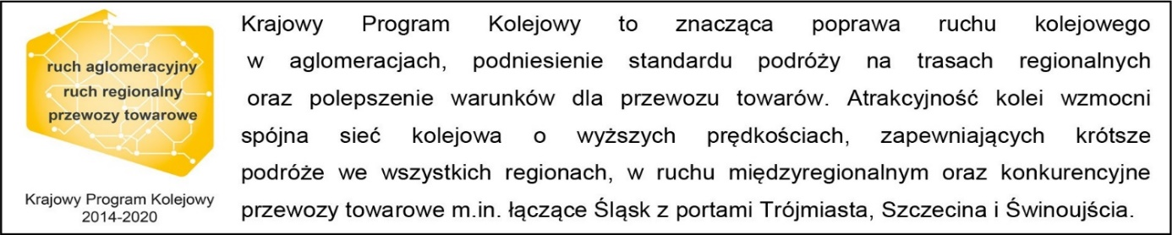
Kontakt dla mediów:
Radosław Śledziński
zespół prasowy
rzecznik@plk-sa.pl
T: +48 501 613 495

Projekt jest współfinansowany przez Unię Europejską ze środków Europejskiego Funduszu Rozwoju Regionalnego w ramach Regionalnego Programu Operacyjnego Województwa Zachodniopomorskiego.

